гп019205 Скамья для игровых площадок четырехместная Leco-IT Outdoor
gp019205 Four seater playground bench Leco-IT Outdoor

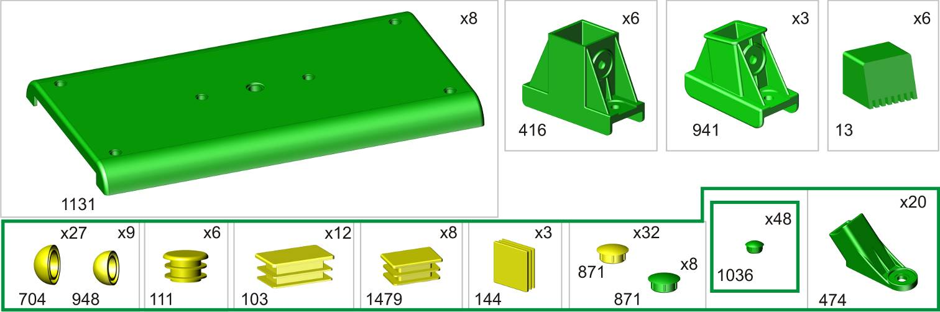
перед надеванием на трубу подержите деталь 1 минуту в кипятке
Before putting a certain detail on the proper pipe, keep the detail in boiling water for 1 minute

*
*
Пакет 1

Пакет 2
Пакет 3

Пакет 4

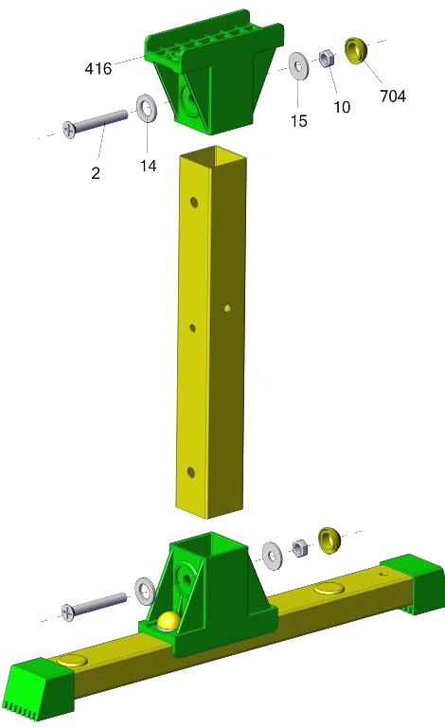
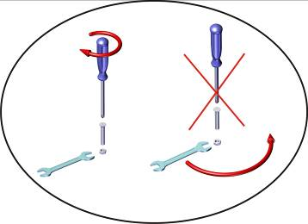

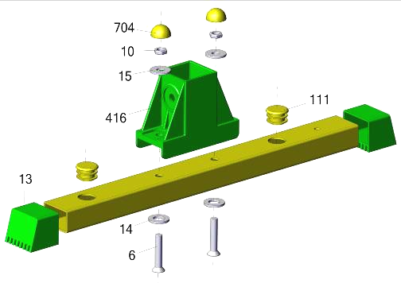
все винты затягивать отверткой
придерживая ключом, а не наоборот

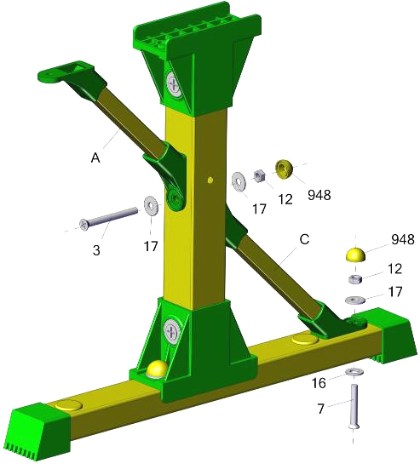
х3

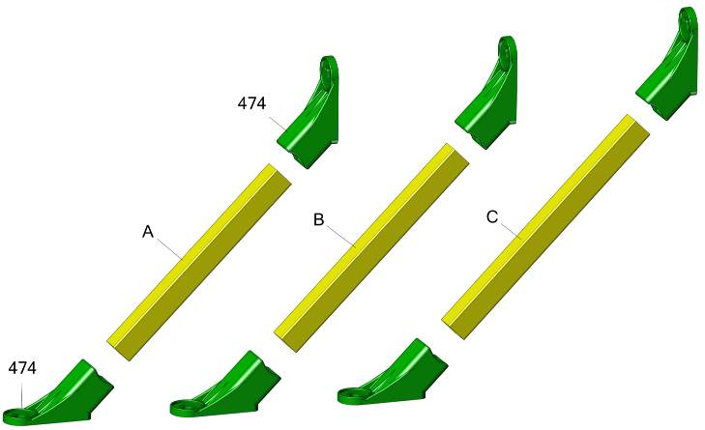
х3

х3

х4

А < В < С

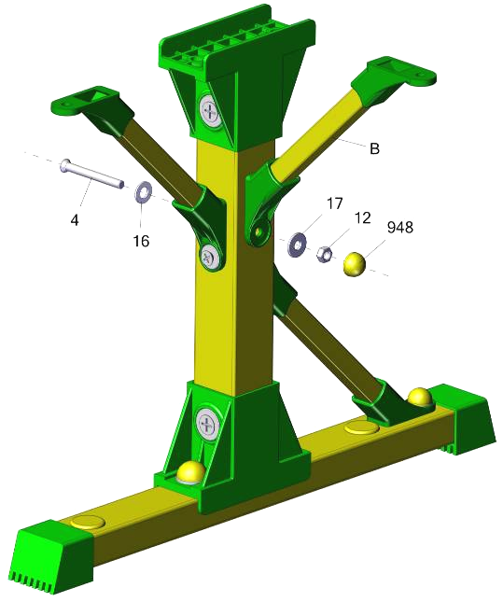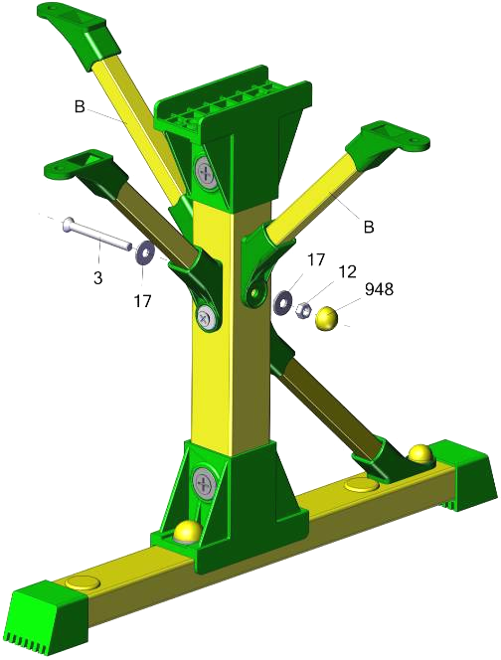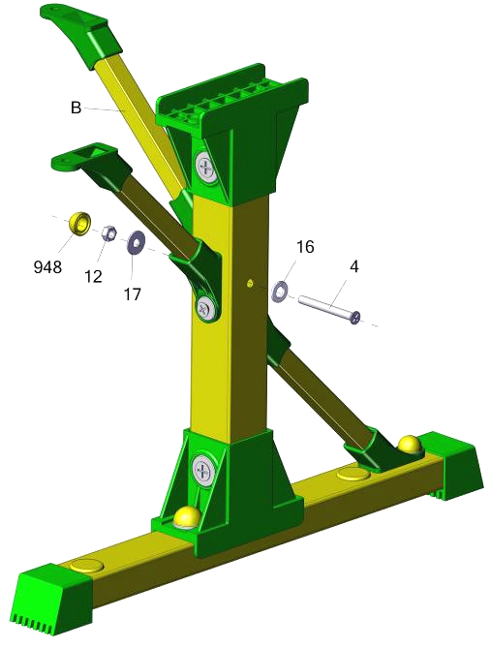
х3
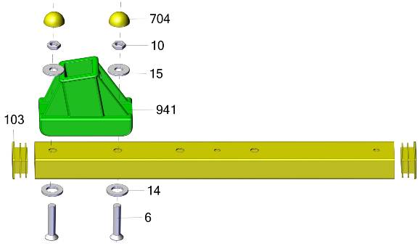
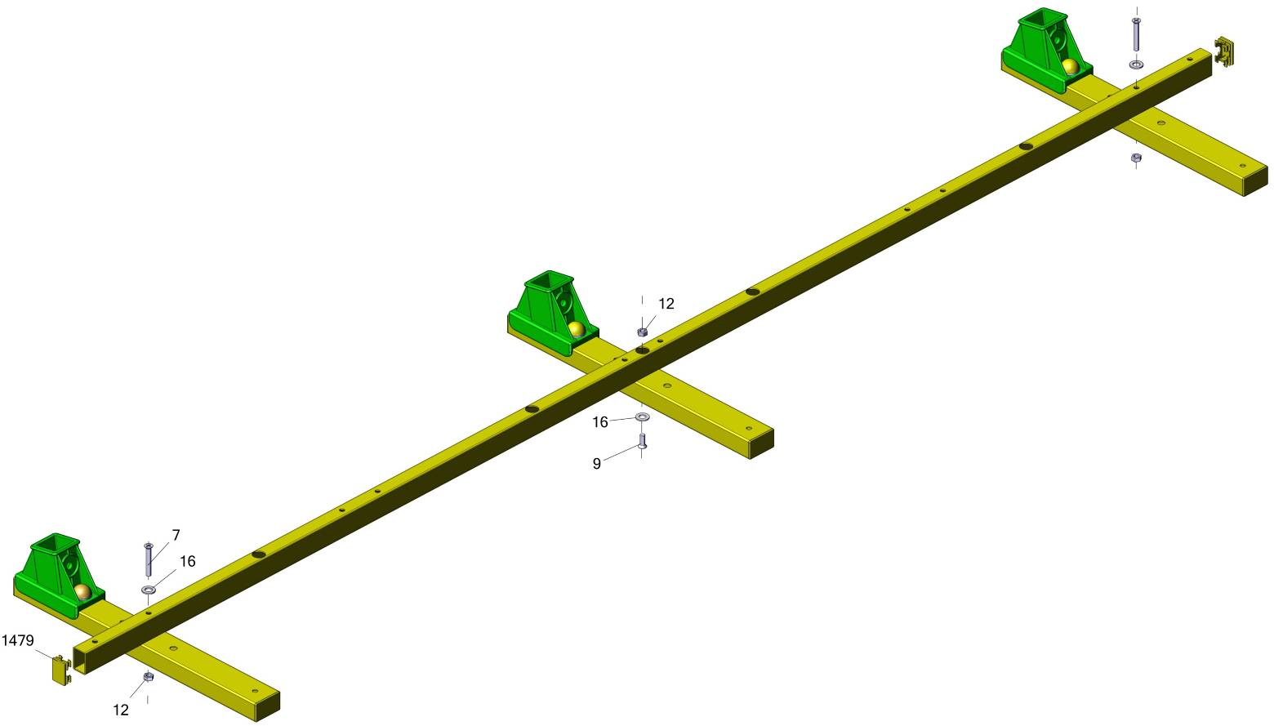
Фабрика Леко осуществляет очень строгий контроль комплектации, отсутствие детали крайне маловероятно.
Однако, в случае пересорта или отсутствия пластиковой детали или метизов (болтов, винтов, гаек и шайб), сфотографируйте выкладку пластиковых деталей и метизов и вышлите фото на адрес службы техподдержки Леко stpleco@gmail.com. Также сфотографируйте и вышлите фото штампа с последней страницы инструкции по сборке, где указан номер комплектовщика и другие необходимые данные.

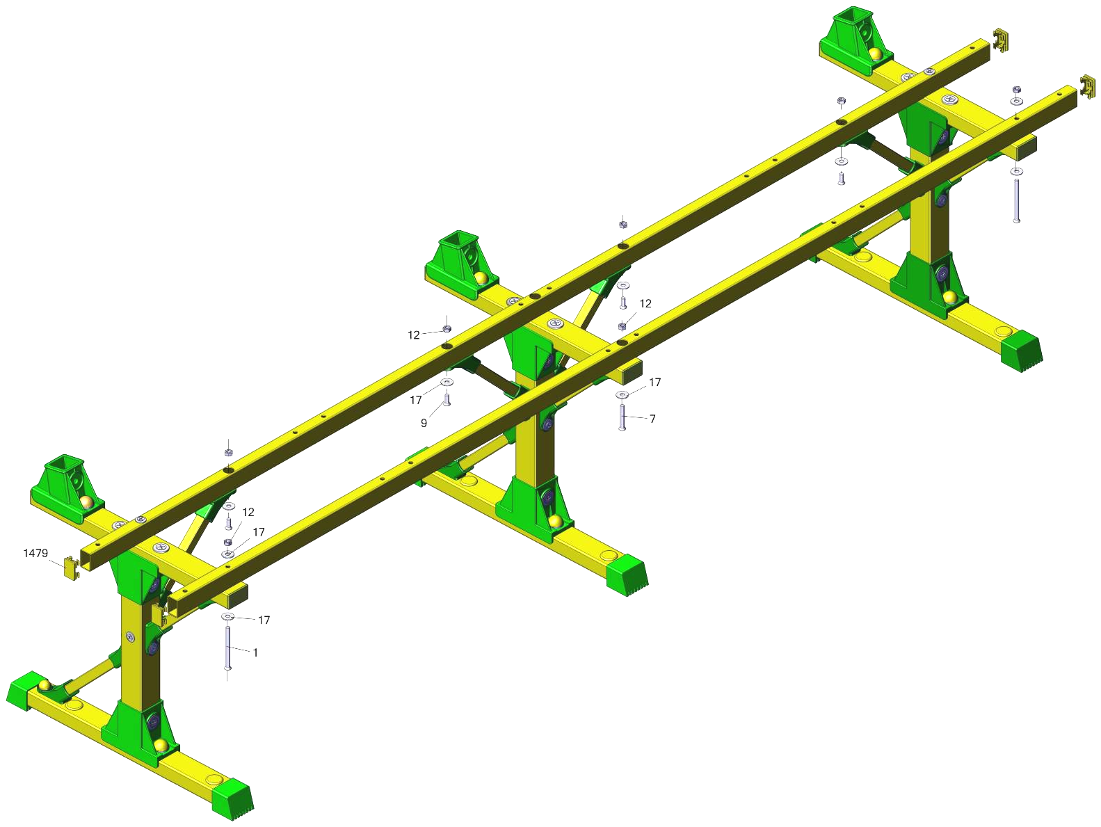
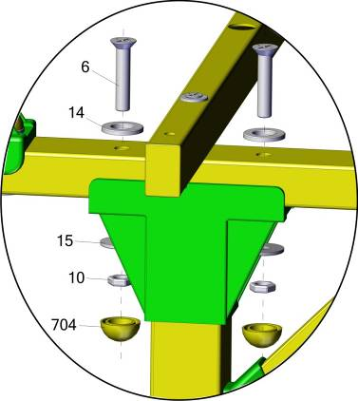

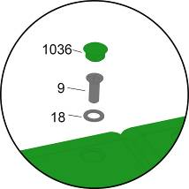
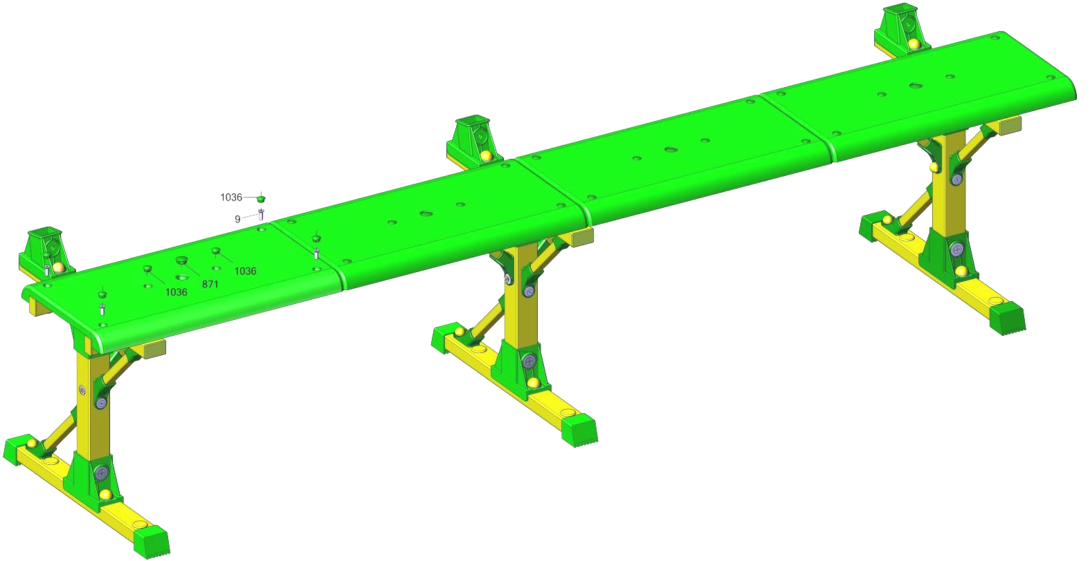

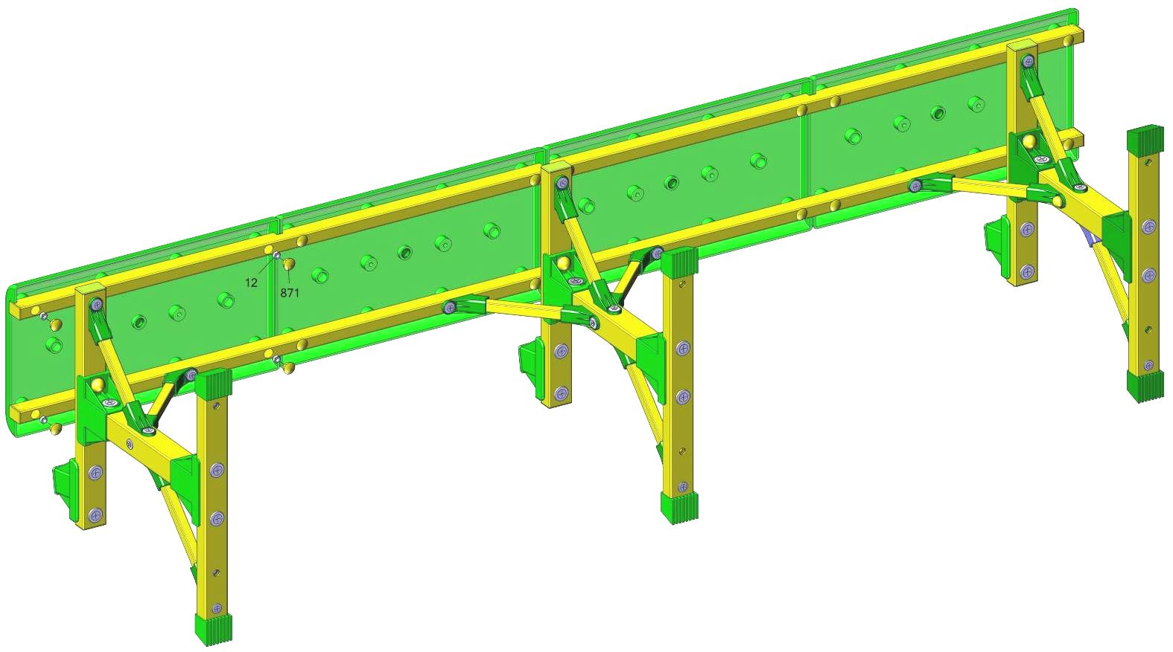
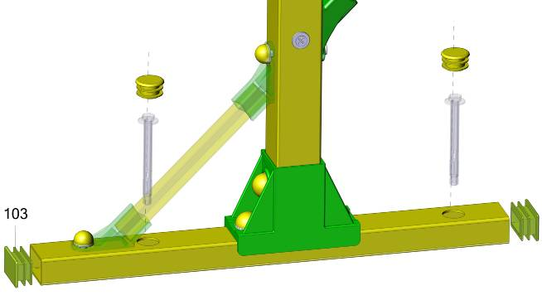

Предусмотрено крепление к полу
(крепеж в комплект не входит)

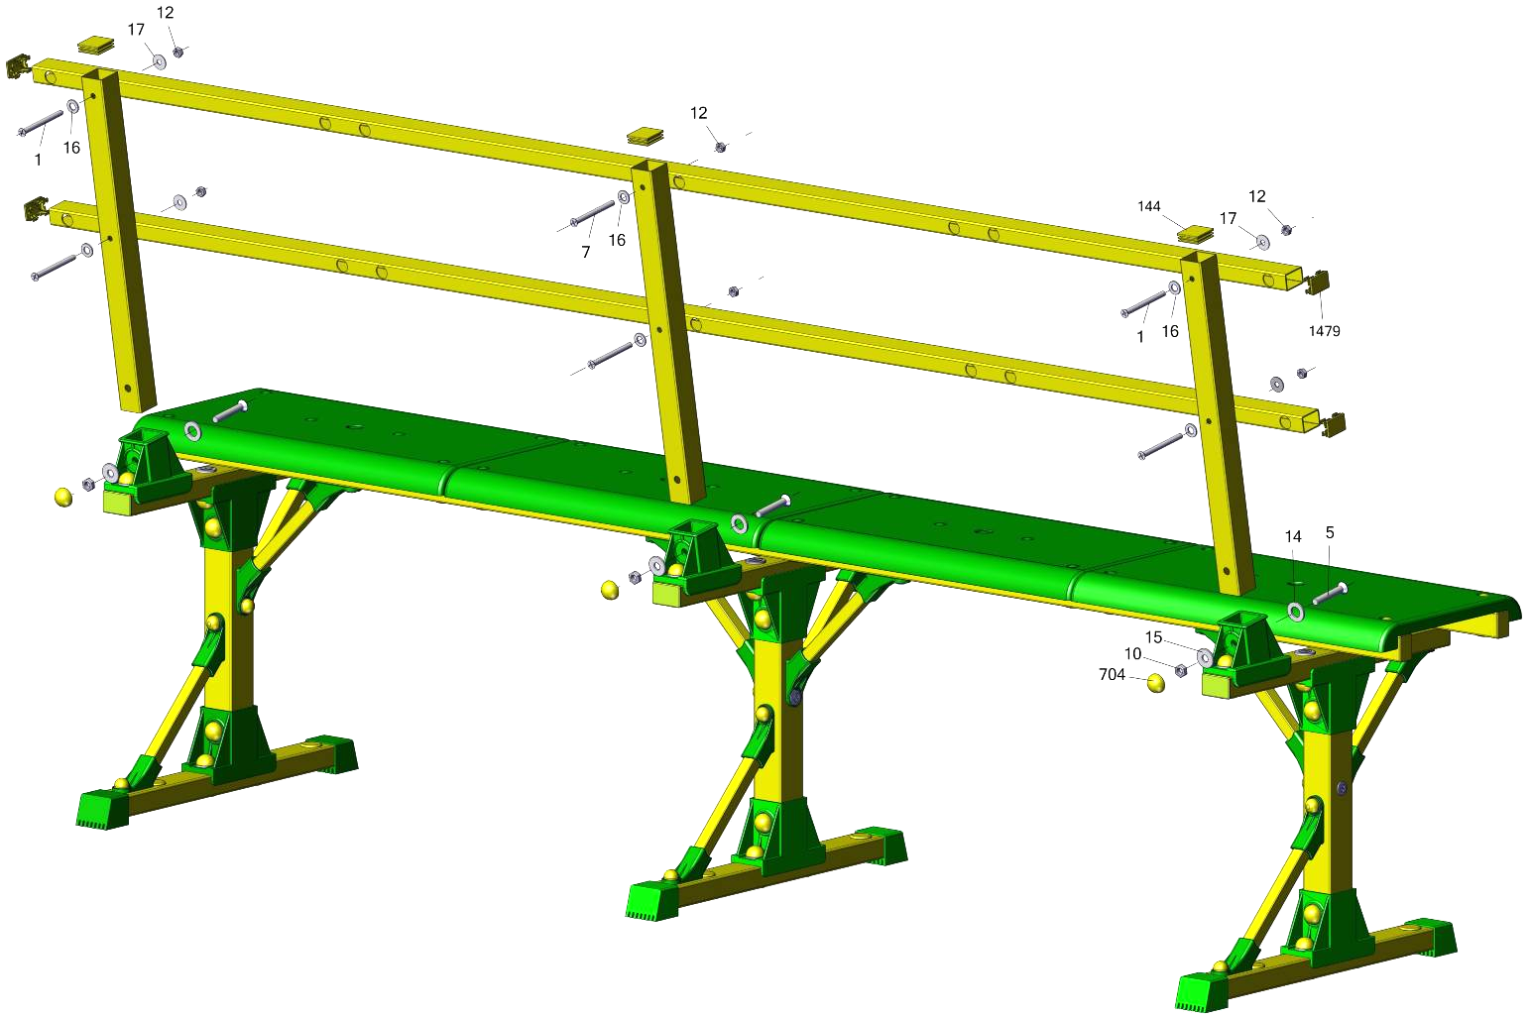
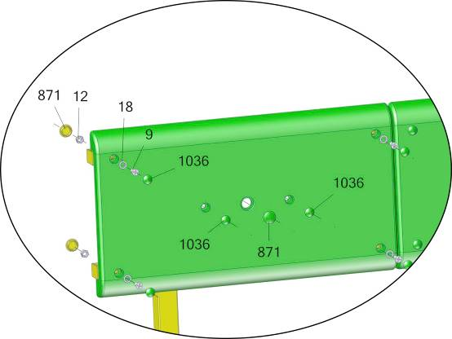

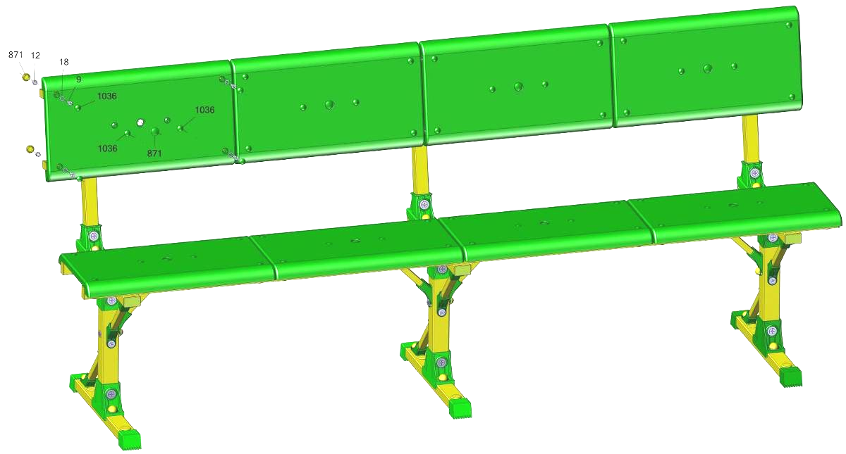
Заводской номер партии________________
Serial number of the Party
ФИО упаковщика______________________
Name of the packer
Дата упаковки_________________________
Packaging date
ФИО контролера ОТК__________________
Name of the controller from TCD
input.doc

